# **Dado el siguiente contenido crea una página web con el formato que quieras aplicar a tu web con lo visto en clase**

# **Juego de tronos**

Es una novela de fantasia escrita por el autor estadounidense George R. R. Martin en 1996 y ganadora del premio Locus en 1997. Se trata de la primera entrega de la serie de gran popularidad *Canción de hielo y fuego*.

La novela se caracteriza por el uso de numerosos personajes bien detallados, la contraposición de puntos de vista de los multiples protagonistas, su trama con giros inesperados y el uso sutil de los aspectos mágicos tan comunes en otras obras de fantasia.

El argumento sigue tres lineas argumentales principales al mismo tiempo:

* En los Siete Reinos
* En el muro
* En el este

La novela esta estructurada presentando en cada capítulo el punto de vista de diferentes personajes del libro.

Las diferentes casas con sus debidos personajes son:

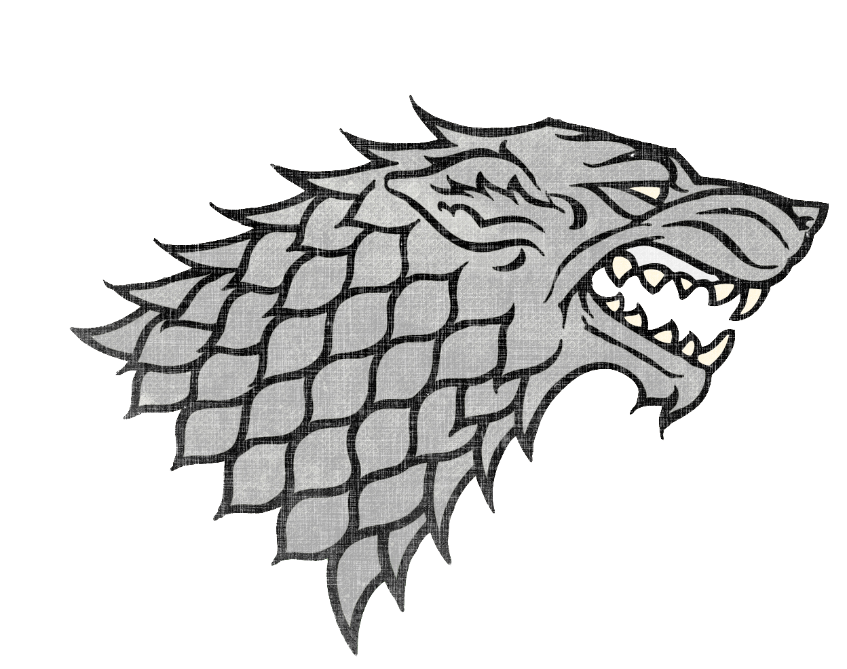[Casa stark](http://es.wikipedia.org/wiki/Casa_Stark)

La Casa Stark es una familia noble ficticia que forma parte de la saga de literatura de fantasía medieval Canción de hielo y fuego, creada por el escritor estadounidense George R. R. Martin. Varios de los personajes principales de la saga son miembros de esta familia. Su fundador fue Brandon Stark hace miles de años, apodado "Brandon el constructor".

Es la principal casa nobiliaria del Norte de Poniente y cuenta con muchas casas vasallas. Su fortaleza es Invernalia, su blasón un lobo huargo cenizo pasante sobre campo de plata, y su lema es: «el invierno se acerca».

Para el momento del comienzo de las novelas, la Casa Stark y sus vasallos forman parte de cerca de la mitad de la expansión territorial de Poniente, aunque gran parte de estas tierras se encuentran habitadas esporádicamente y se encuentran mayormente aislados de las regiones del Sur gracias a los pantanos del Cuello.

[Casa Lannister](http://es.wikipedia.org/wiki/Casa_Lannister)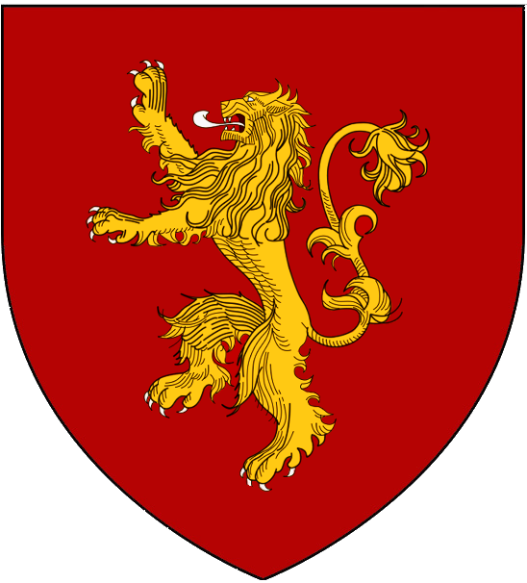

La Casa Lannister es una familia noble ficticia perteneciente a la saga de literatura fantástica Canción de hielo y fuego, escrita por George R. R. Martin.

Fundada por Lann el Astuto, el asentamiento de la Casa es el bastión de Roca Casterly, una fortaleza ficticia situada en las Tierras del Oeste, uno de los llamados Siete Reinos en la obra de Martin. Los Lannister son los señores feudales de dicho reino, gobernando con el título de «Guardianes del Occidente».

El blasón de la familia es un león rampante de oro en campo de gules. Su lema oficial es: «Oye mi rugido», mientras que su lema popular es: «Un Lannister siempre paga sus deudas».

[Casa Targaryen](http://es.wikipedia.org/wiki/Casa_Targaryen)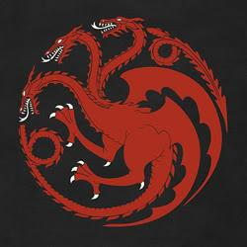

La Casa Targaryen es una familia noble ficticia perteneciente a la saga de literatura fantástica Canción de hielo y fuego. Los Targaryen escaparon de la destrucción de Valyria para asentarse en Rocadragón, desde donde Aegon I conquistó Poniente. A partir de este acontecimiento gobernaron como reyes durante casi 300 años. Estaban instalados en la capital del reino Desembarco del Rey y en la isla-castillo de Rocadragón. Su escudo es un dragón de tres cabezas de gules arrojando llamas en campo de sable, y su lema es "Fuego y sangre".